N.° 4186.
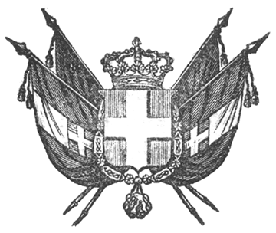

VITTORIO EMANUELE II
re di sardegna, di cipro e di gerusalemme,
duca di savoia e di genova, ecc. ecc.,
principe di piemonte, ecc. ecc. ecc.

Il Senato e la Camera dei Deputati hanno approvato;
Noi abbiamo sanzionato e promulghiamo quanto segue:
Art. 1.
È autorizzata la spesa straordinaria di L. 30,000 per provvedere alle esigenze della Commissione incaricata di studiare quale sia la direzione a darsi ad una ferrovia attraverso le Alpi Elvetiche.
Art. 2.
Per l’applicazione di tale spesa è instituita apposita categoria sul bilancio 1860 del Ministero dei Lavori Pubblici per le antiche Provincie del Regno col N.° 100^{bis} e colla denominazione - Spese della Commissione instituita col Regio Decreto 14 maggio 1860 per lo studio della direzione preferibile per una ferrovia attraverso le Alpi Elvetiche.
Ordiniamo che la presente, munita del Sigillo dello Stato, sia inserta nella raccolta degli atti del Governo, mandando a chiunque spetti di osservarla e di farla osservare come legge dello Stato.
Dat. a Torino addì 12 luglio 1860.

VITTORIO EMANUELE

V.° Il Guardasilli
g. b. cassinis.

f. s. vegezzi.

